**ALGORITMA STRUKTUR DATA**

**Queue – Theory**

**Lavina 2341760062**

1. Jelaskan perbedaan antara struktur data queue dengan stack

**Jawab :** Struktur data queue menerapkan prinsip FIFO (First In First Out) cara kerjanya seperti sebuah antrian dimana jika ada barisan orang yang mengantri untuk membeli tiket, orang yang pertama datang akan dilayani terlebih dahulusedangkan stack menerapkan prinsip LIFO (Last In First Out) cara kerjanya sama seperti sebuah tumpukan buku, dimana buku diambil dari yang paling atas.

1. Terdapat Queue dengan kapasitas 6 elemen sebagai berikut:

Gambarkan kondisi Queue dan tentukan nilai rear dan front untuk beberapa operasi berikut:

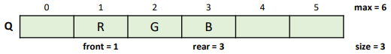

• Menambahkan data A

• Menghapus data R dan G

• Menambahkan data X, Y, dan Z

• Menghapus data B dan A

Q

|  |  |  |  |  |  |  |
| --- | --- | --- | --- | --- | --- | --- |
| 0 | 1 | 2 | 3 | 4 | 5 | max = 6 |
| Y | Z |  |  |  | X |  |
|  | rear = 1 |  |  |  | front = 5 | size = 5 |

1. Buatlah flowchart untuk operasi Enqueue dan Dequeue!

Flowchart Enqueue

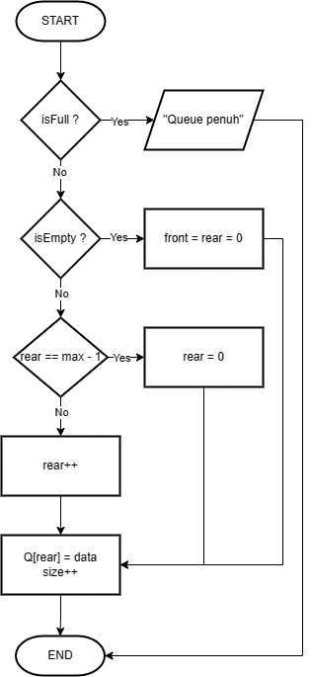

Flowchart Dequeue

